资产资源系统操作手册

（竞买(租)人适用）

1. 资产资源管理业务系统 2

1.1. 用户注册 2

1.2. 系统登录 7

1.3. 资产资源管理系统 8

1.3.1. 竞买（租）人 8

1.3.1.1. 竞买（租）人报名 8

1.3.1.2. 网络竞价 17

1.3.1.2.1. 自由报价阶段 18

1.3.1.2.2. 限时竞价阶段 19

1.3.1.2.3. 交易结果显示 20

# 资产资源管理业务系统

## 用户注册

进入成都市公共资源电子交易云平台网站。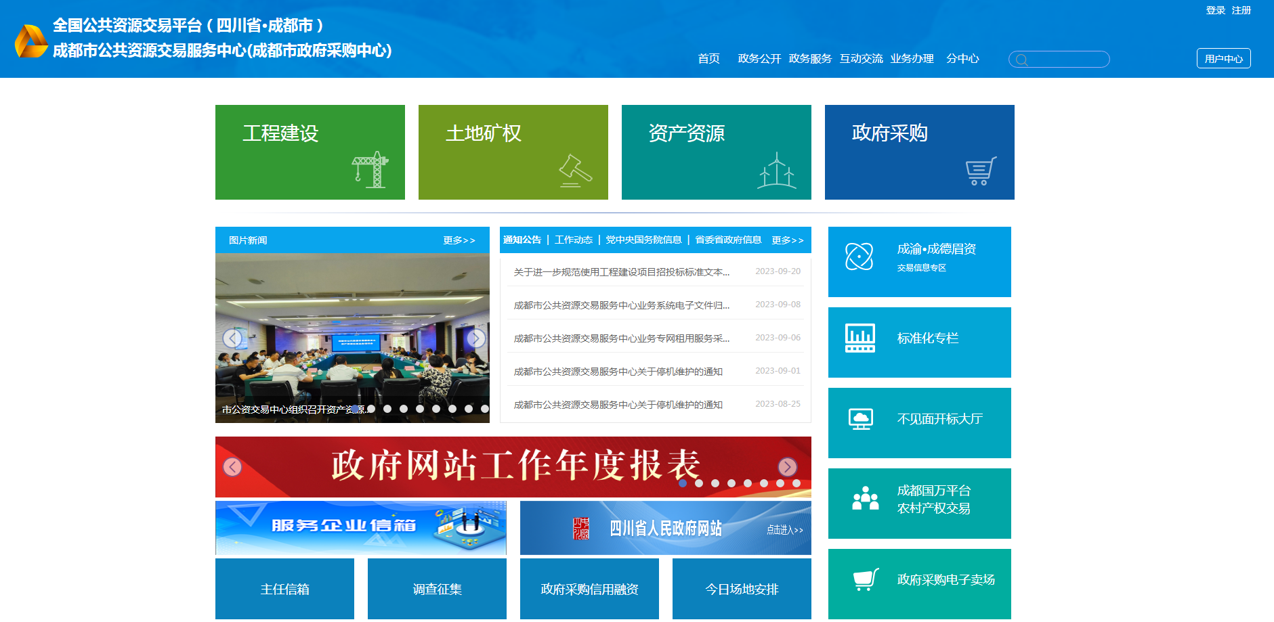

点击【注册】按钮进入平台。界面如下图所示：

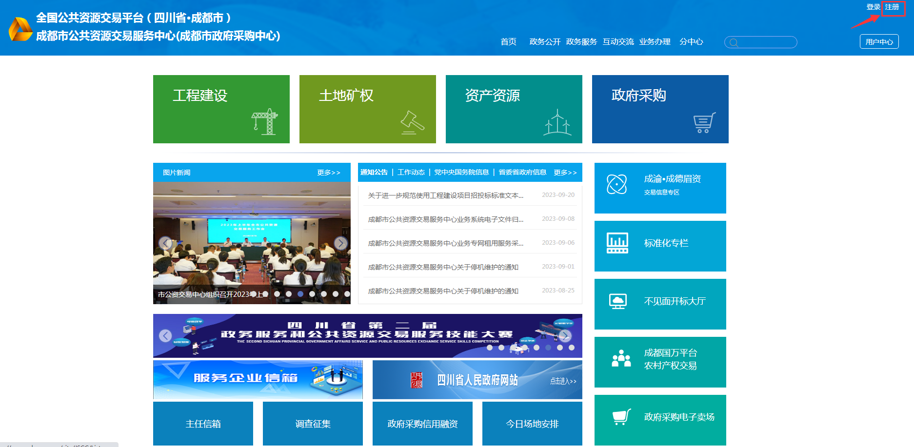进入阅读办事须知，勾选同意协议内容，点击【下一步】按钮

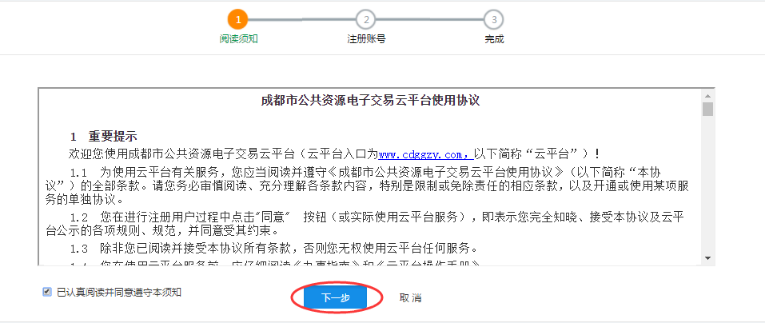

到注册界面如图：

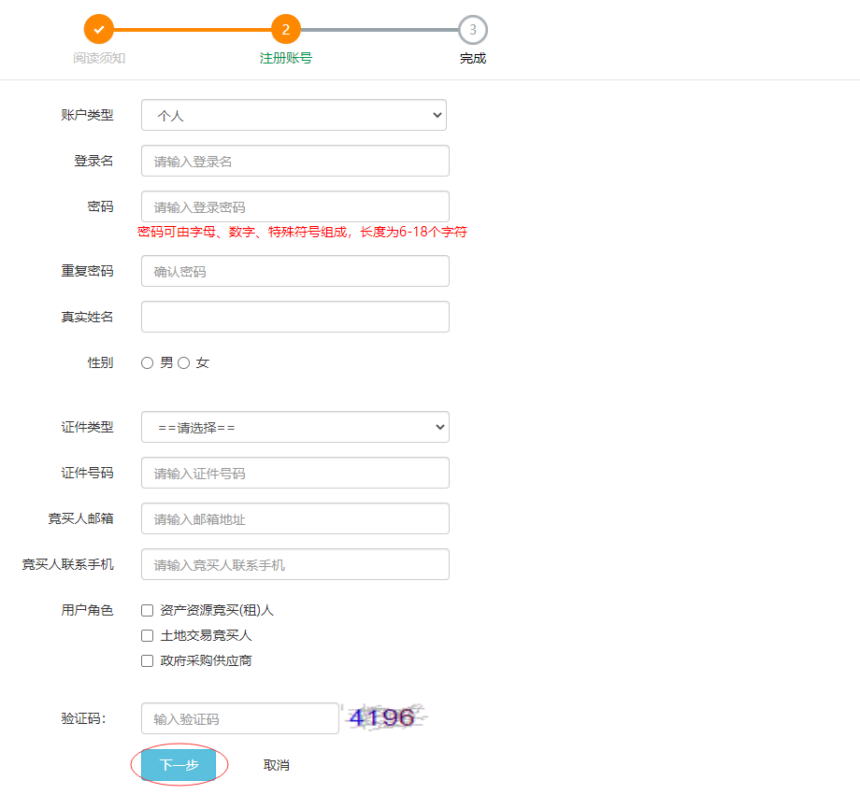

注册成功后，点击【去登录,完善信息】，使用注册的账号登录用户平台，进入账户设置进行编辑，完善相关信息

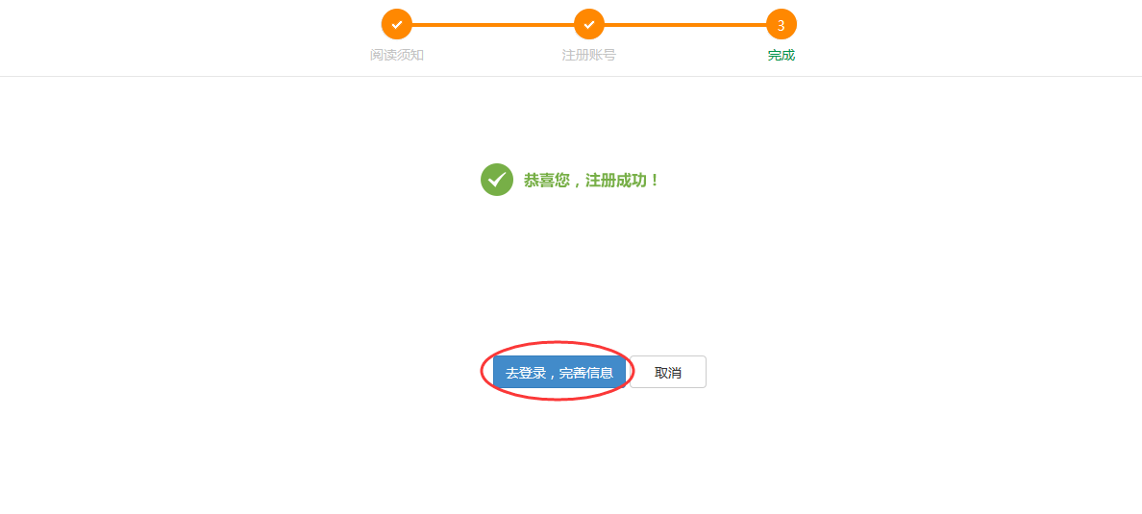

完善基本信息页面

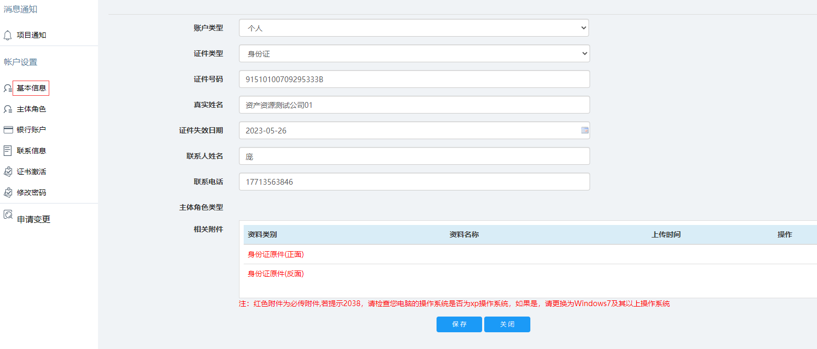

完善主体角色页面

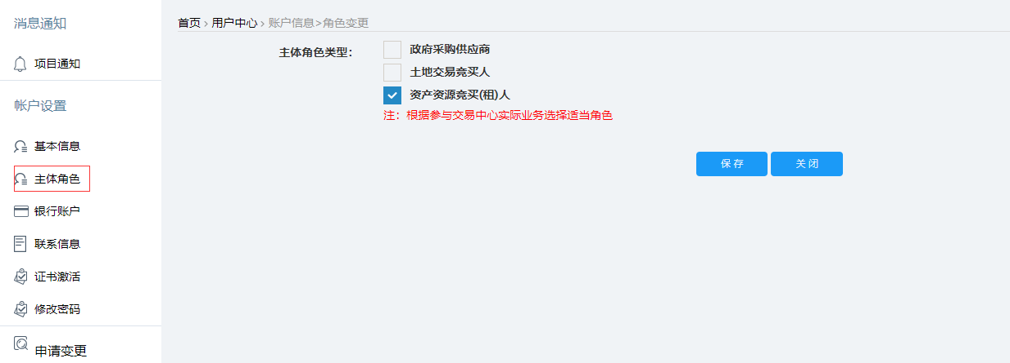

银行账号新增界面（选填）

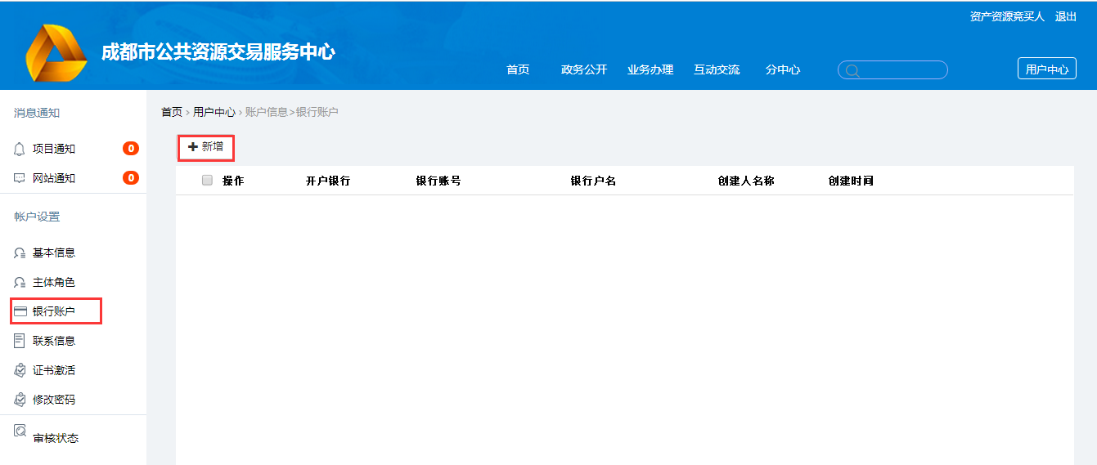

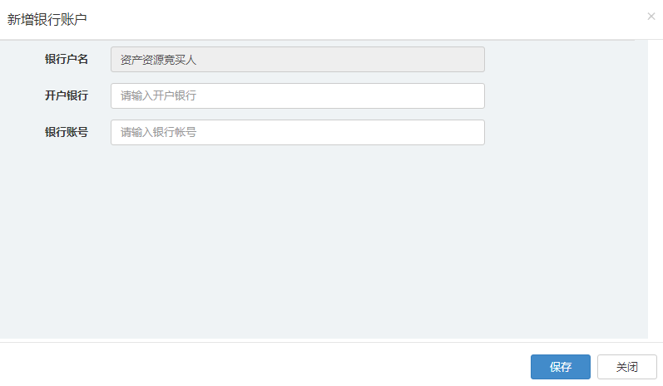

联系信息新增界面（选填）

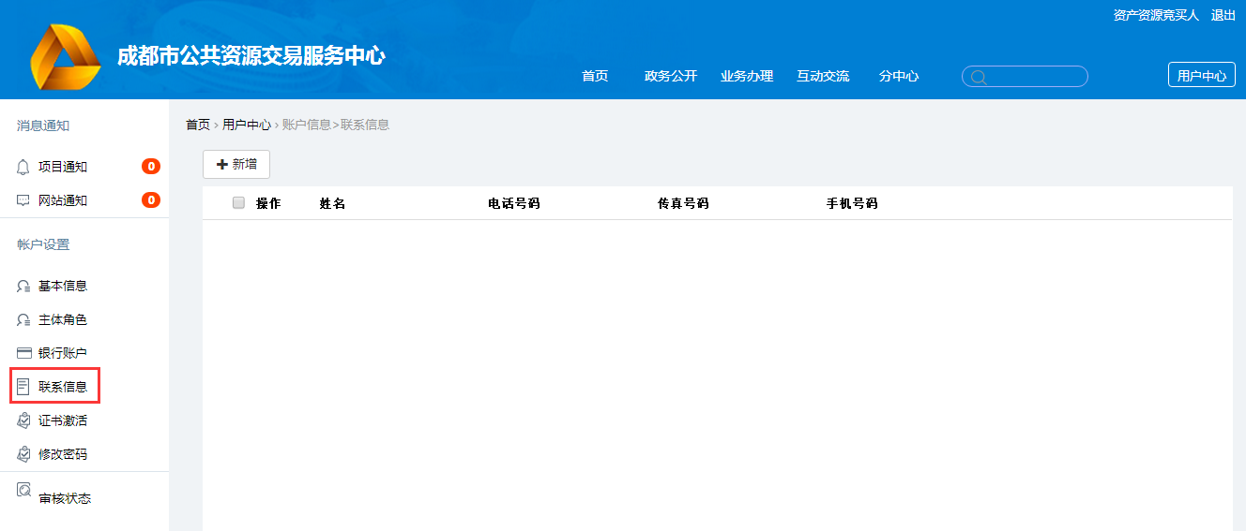

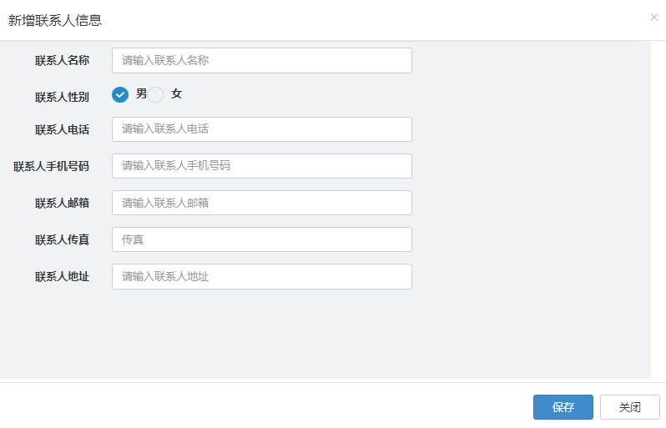

相关信息填写完毕后，点击提交申请，待注册信息审核通过后，即可登录系统。只有资产竞买（租）人角色，也可在基本信息中直接提交申请。

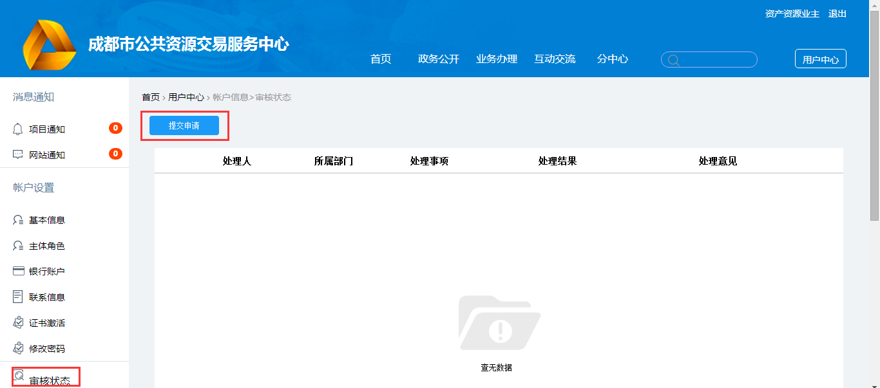

## 系统登录

进入成都市公共资源电子交易云平台网站。



点击【登录】按钮进入平台。界面如下所示：

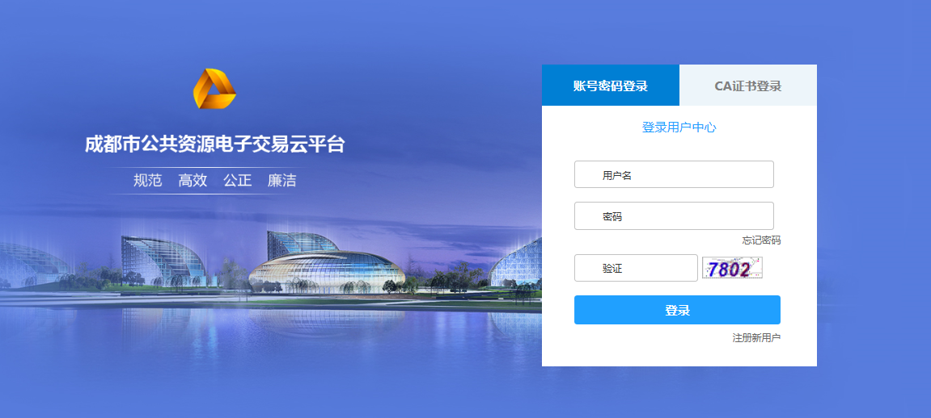

本平台支持 “账号密码登录”，当选择“账号密码登录”，输入用户名，密码和随机产生的验证码，在登录界面点击【登录】按钮进行登录

## 资产资源管理系统

### 竞买（租）人

#### 竞买（租）人报名

登录前台网站页面，查看交易公告，点击【马上报名】按钮

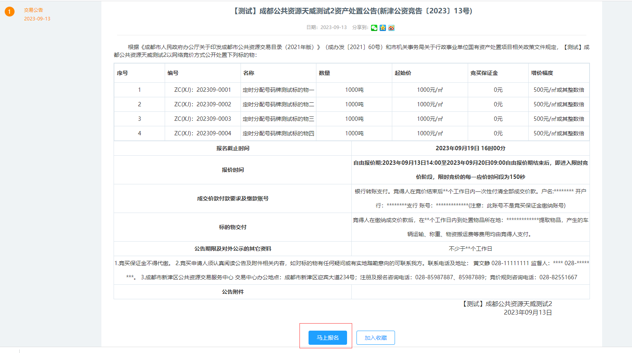

登录竞买（租）人账号

登录竞买（租）人账号后，勾选同意竞买申请及承诺书，如图

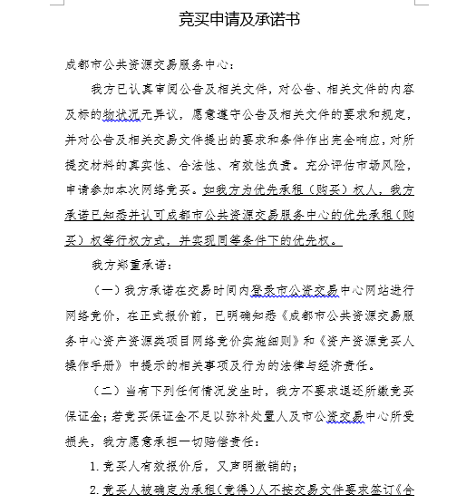

（1）若标的物未设置条件的，竞买（租）人可以进入报名页面直接勾选标的物，选择报名项目信息，填写或者选择联系人信息点击【保存】按钮

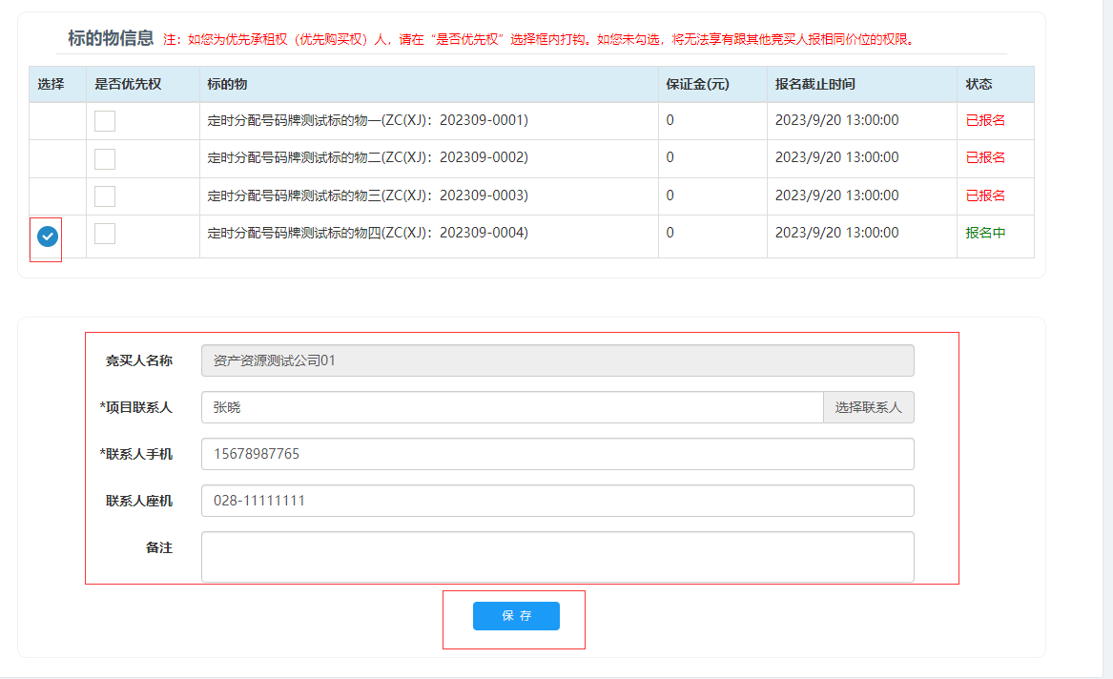

保存信息后，跳转页面到竞买保证金缴纳通知单，可进行打印

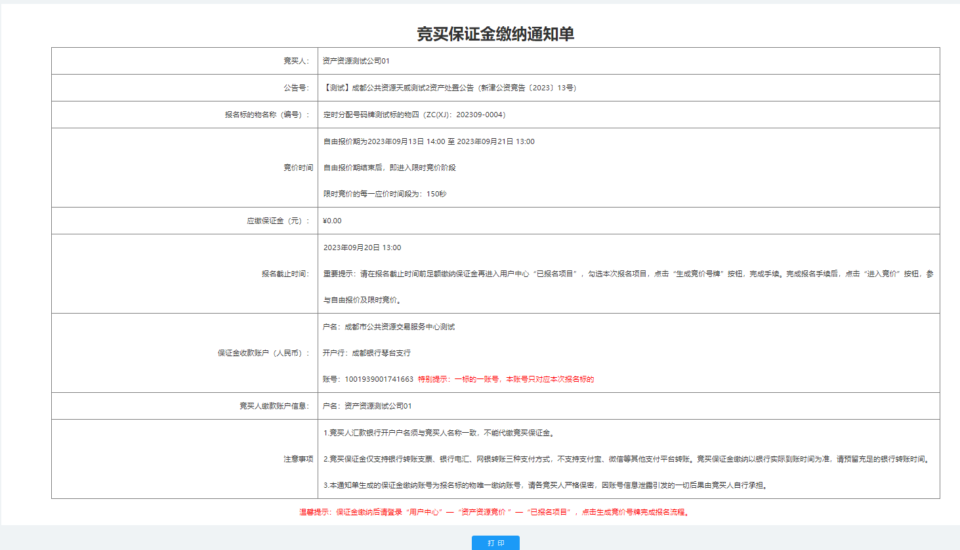

（2）如有设置其他竞买条件的标的物，勾选标的物时，平台会有提示信息，点击【确定】，上传对应资料后点击【提交】，提交后等待交易中心工作人员审核通过开通报名权限。

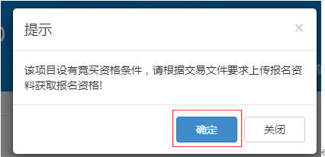

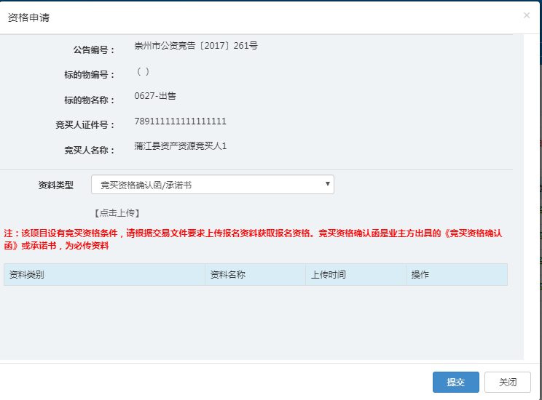

竞买（租）人进入用户中心，资产资源业务处理-报名资格申请下查看交易中心审核处理结果

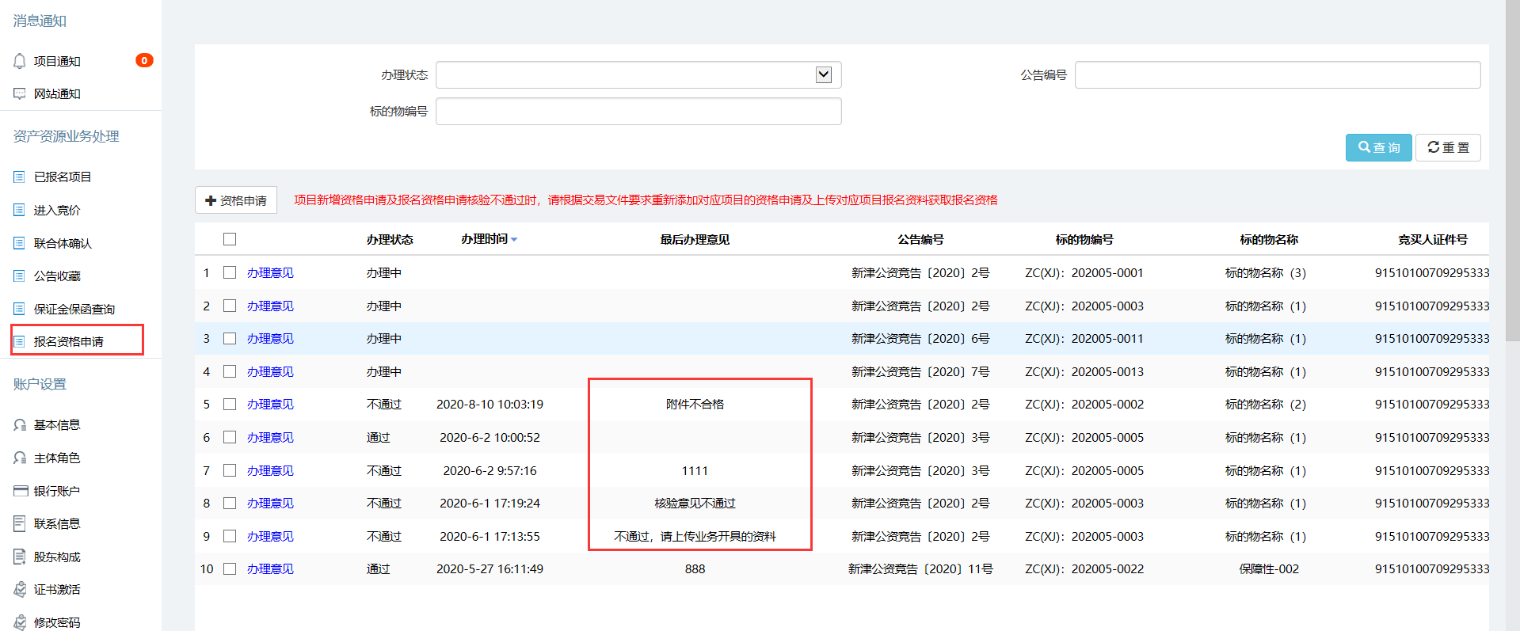点击【办理意见】，可以查看具体的审核意见

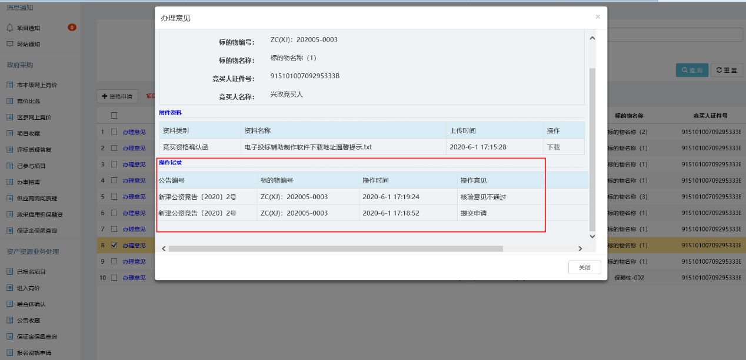

审核不通过时，不可进行编辑，需要重新进行资格审核，点击【新增资格申请】按钮，填写相关信息后，点击【保存】按钮，进入到报名资格审核阶段

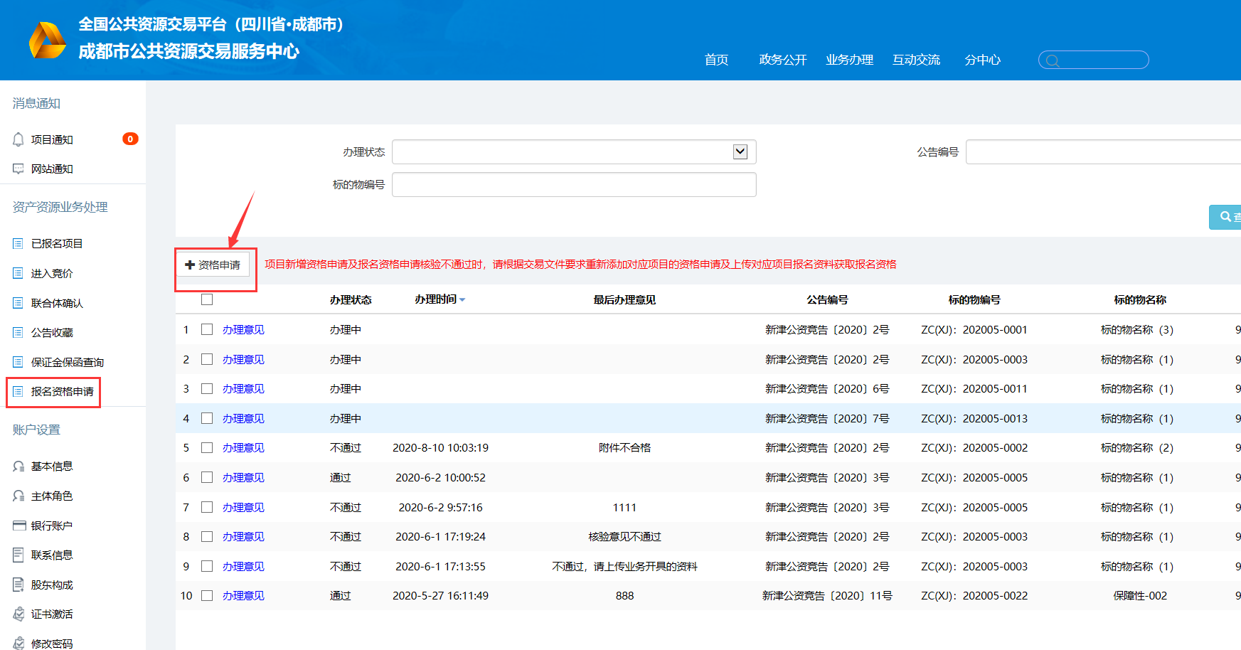

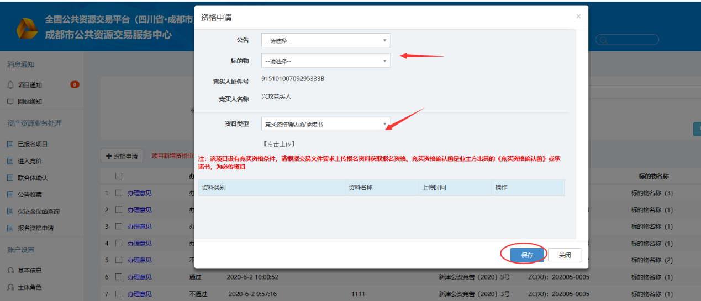

交易中心审核通过后，办理状态会显示为【通过】，竞买（租）人可以回到资产资源报名页面勾选标的物进行报名操作

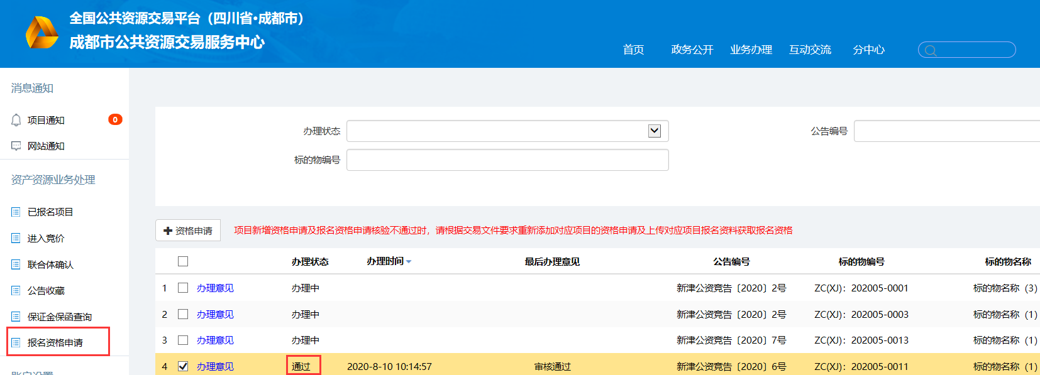

选择报名项目信息，填写或者选择联系人信息，点击【保存】按钮



保存信息后，跳转页面到竞买保证金缴纳通知单，可进行打印



竞买（租）人可在自己的报名管理查看自己的报名信息，点击【已报名项目】

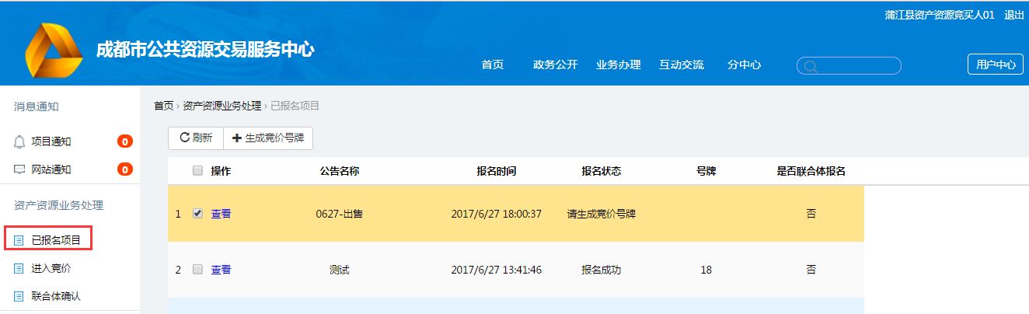

选中项目，点击查看，进入查看页面获取收款账号

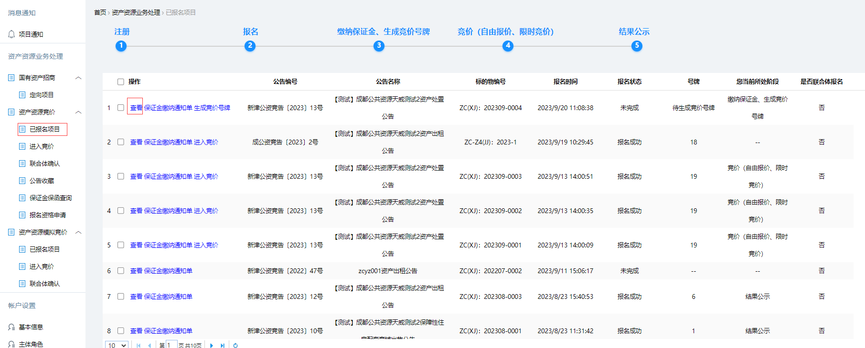

获取收款账号

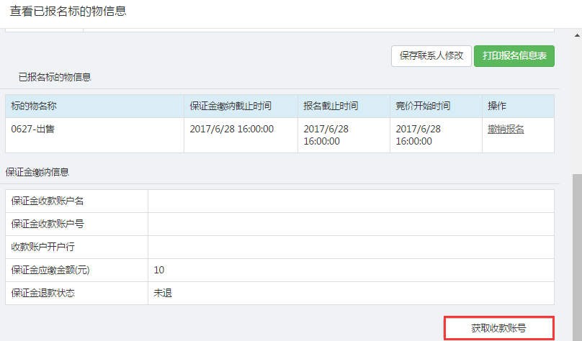

已缴纳保证金的项目，点击生成竞价号牌（生成号牌必须在保证金足额缴纳后报件截止前操作，如缴纳足额缴纳保证金后未在系统点击生成竞价号牌，每晚8点系统自动给足额缴纳保证金并到账的竞买（租）人统一分配号牌码）

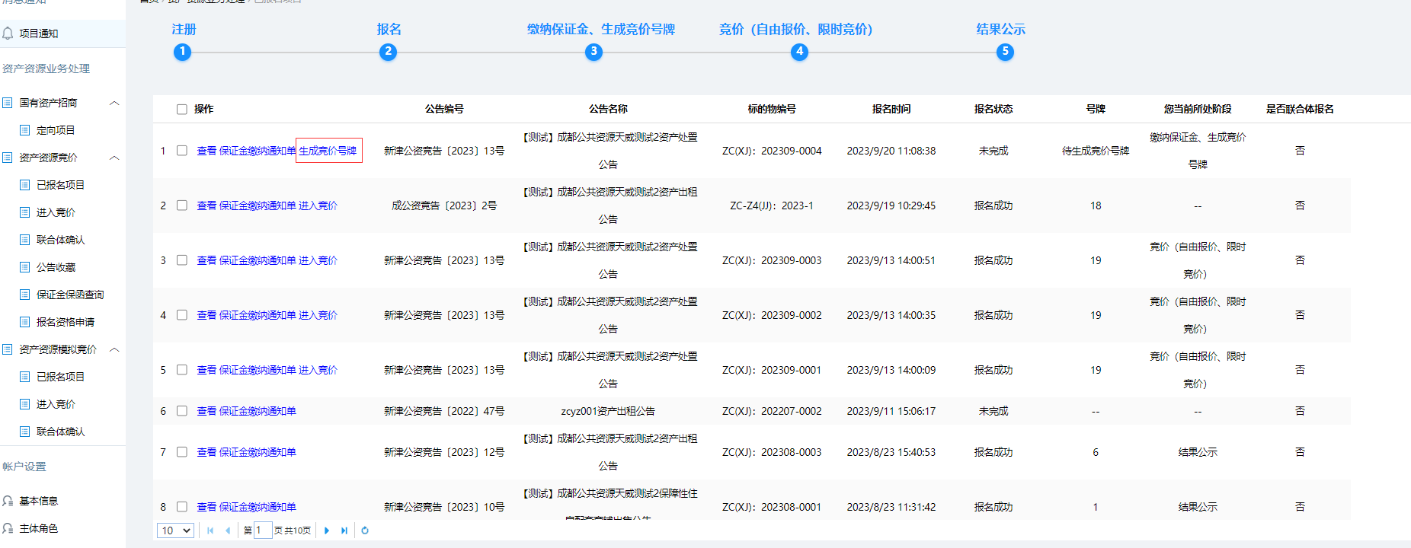

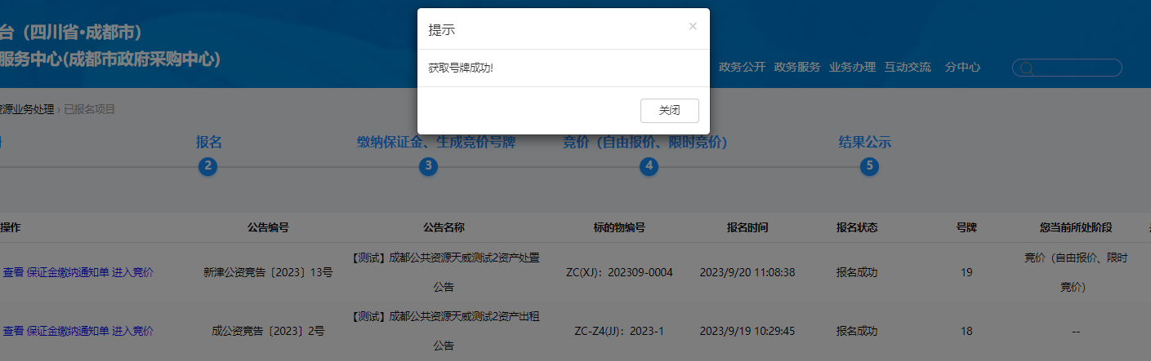

#### 网络竞价

在【进入竞价】点击进入竞价，或者在【已报名项目】中点击进入竞价

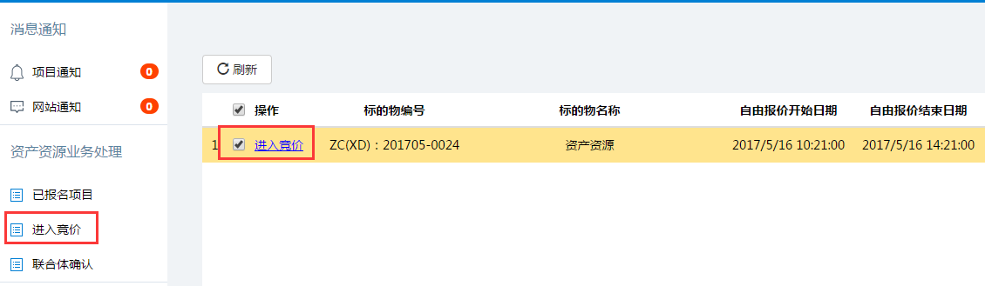

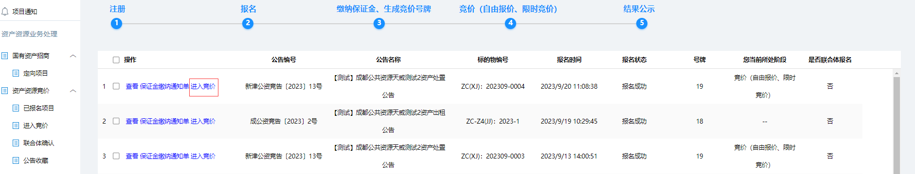

网络竞价分为自由报价和限时竞价两个阶段，自由报价时段结束后，即进入限时竞价时段。

##### 自由报价阶段

选择竞价项目，即可进入自由报价操作界面，如下图所示：

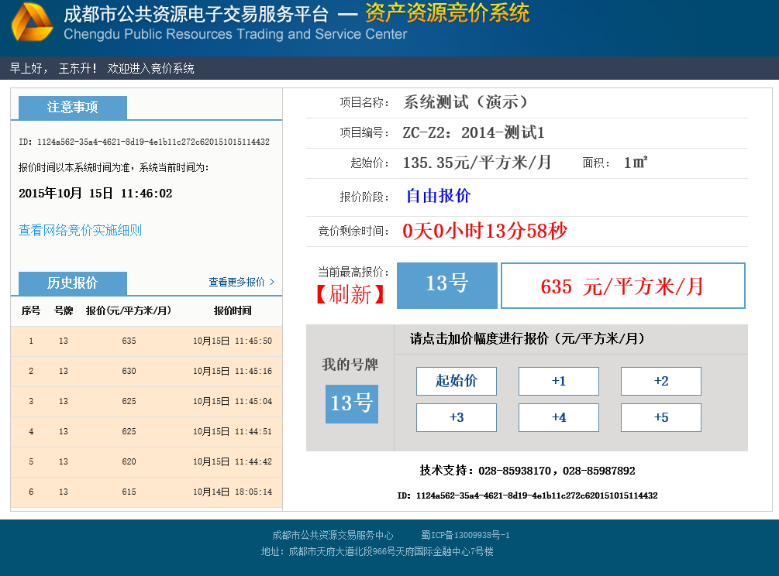

在项目报价界面中，一共分为三个区域。

界面左上方为“注意事项”，在该区域中显示了当前系统时间等信息。

界面左下方显示了最近的6次报价信息，其中红色背景表示本人的报价，可点击“查看更多报价”按钮查看全部报价信息。

界面右侧显示了当前的项目名称、起始价、报价阶段、竞价剩余时间和当前最高价信息。右下方为竞买（租）人报价区域，点击加价幅度进行报价。

系统将提示确认出价，如下图所示：

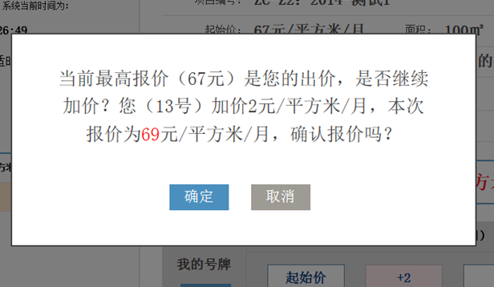

点击”确定“，即可完成报价。点击”取消”，将不会提交报价。

如下图所示：

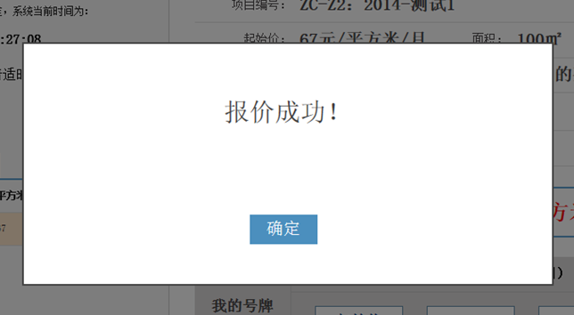

##### 限时竞价阶段

自由报价结束后，即进入限时竞价时段。

限时竞价由若干轮次组成，限时竞价阶段若有人报价加价，则自动进入下一轮次限时竞价，直至限时竞价无人再次加价时，该标的物竞价结束。

限时竞价期的每一应价时间段为（30、60、90、120、150）秒。

限时竞价操作与自由报价相同，如下图所示：

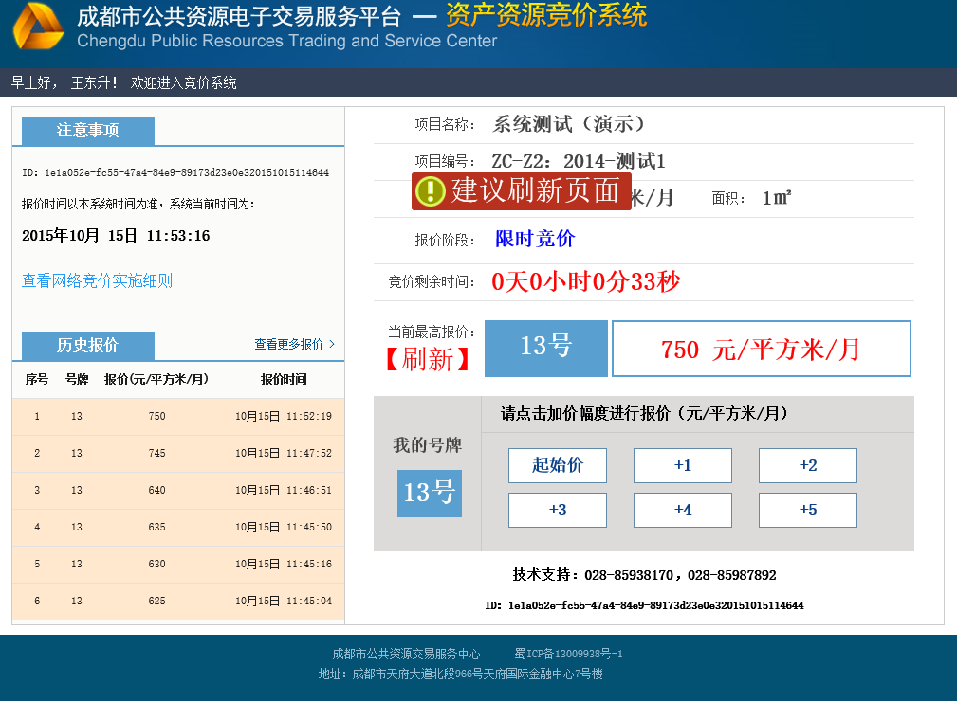

##### 交易结果显示

竞价结束15分钟后，竞买（租）人可在市公资交易中心门户网站（网址：http://www.cdggzy.com）资产资源栏目查询竞价结果。